Manual de desarrollo

jWebSocket
Juego de Ping-Pong
1.0

Control de versiones
Fecha | Versión | Descripción | Autor
03/03/2012 | 1.0 | Creación del documento | Armando Lázaro Simón Quintero

Introducción
El Ping Pong Game es un juego Web multijugador en tiempo real, que permite jugar entre dos usuarios a través de una red, ya sea local o internet. La misma posee una interfaz amigable y de fácil uso para los usuarios, respetando los patrones de diseño establecidos por el proyecto. Esta aplicación se diferencia de otros juegos que es desarrollada sobre el marco de trabajo de jWebSocket. Además de lograr tiempo real en la Web a través del nuevo protocolo de WebSocket y demuestra las potencialidades que presenta el marco de trabajo de jWebSocket para la realización de juegos Web en tiempo real.

Infraestructura de la extensión
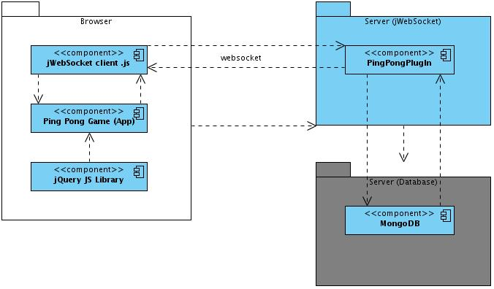
- La aplicación Ping Pong Game consume funcionalidades de la librería de Java Script y jQuery.
- La aplicación Ping Pong Game envía y recibe los datos a través del cliente de jWebSocket.
- El cliente de jWebSocket se comunica con su servidor por medio del protocolo WebSocket.
- El servidor de jWebSocket contiene el plugin de la aplicación PingPongPlugIn.
- El plugin PingPongPlugIn se comunica con el servidor de base de datos de MongoDB para persistir o consultar los datos.

Modularización de la extensión
Nombre del proyecto | Ping Pong Game
Localización de las fuentes en el servidor SVN | Servidor | Cliente
SVN branch | jWebSocket-1.0
Para el desarrollo de la aplicación se utilizaron los marcos de trabajo jWebSocket y jQuery.
En el lado del servidor:
Se cuenta con un plugin que recibe y envia los tokens de las acciones realizadas por los usuarios en Ping Pong Game. Este servidor está estructurado de la siguiente manera:
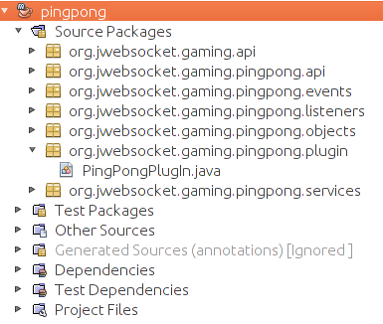
En el lado del cliente:
Las librerías y clases clientes para la aplicación Ping Pong Game están disponibles solamente para el lenguaje JavaScript y se encuentran almacenadas en la carpeta games/jwsPingPong.
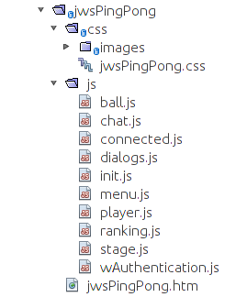
Los requerimientos de librerías externas utilizadas por la aplicación Ping Pong Game en el lado del cliente son:
- jWebSocket.js: Librería cliente del marco de trabajo jWebSocket para el lenguaje JavaScript, licencia LPGL.
- jquery.js: Librería JavaScript rápida y concisa que simplifica el recorrido del HTML, el manejo de evento y la animación para el desarrollo web rápido. Posee un doble licenciamiento bajo la Licencia MIT y la Licencia Pública General de GNU v2.
- jquery-ui.js: Es una biblioteca de componentes para el marco de trabajo jQuery que le añaden un conjunto de plugins, widgets y efectos visuales para la creación de aplicaciones web. Al igual que jQuery está licenciada bajo GPL y MIT.
- json2_min.js: Es un formato ligero de intercambio de datos. Es utilizado, en conjunto con la librería Raphael, por el editor de dibujo Raphael-Sketchpad. Está licienciado bajo la licencia Public Domain.
Se hace uso además de archivos htm y css para la interfaz de usuario de la aplicación:
Archivo | Descripción
jwsPingPong.htm | En este archivo está definido todo el código HTML de la aplicación.
jwsPingPong.css | Incluye el css correspondiente al HTML de la aplicación.

Estructura del código fuente
Servidor:
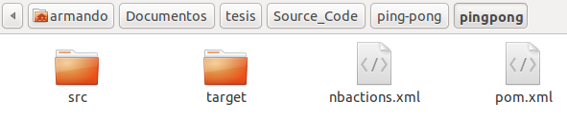

Descripción de los elementos:
src: Este directorio contiene todo el código fuente de las clases y librerías de la solución.
target: Este directorio almacena temporalmente el código fuente compilado, su contenido no se incluye en el control de versiones.
nbactions.xml: Archivo de configuración del proyecto creado por el IDE NetBeans. El contenido de este archivo puede o no estar en control de versiones, incluirlo depende de la decisión del equipo de desarrollo.
pom.xml: Archivo de configuración del módulo generado por la herramienta Maven. En este archivo se definen entre otras características, las dependencias.
Cliente:
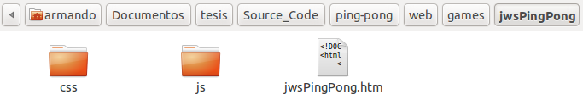
Descripción de los elementos:
css: Este directorio contiene todos los archivos css y un directorio con las imágenes que se utilizan en la aplicación.
js: Este directorio contiene todas las librerías y clases utilizadas para el desarrollo de la aplicación.
jwsPingPong.htm: Es un archivo de hipertexto. Estos suelen ser de contenido estático, no dinámico. Incluye el HTML de la aplicación.
Configuración de Maven
El módulo jWebSocketPingPong se configura a través del fichero pom.xml, que es una representación XML del proyecto de Maven dentro de la carpeta del proyecto que permite configurar las dependencias y propiedades básicas del mismo. Este fichero contiene varios componentes de Maven, entre ellos maven-jar-plugin, que permite exportar todas las fuentes en el fichero jWebSocketServer.jar, a continuación se podrá observar cómo se utiliza:
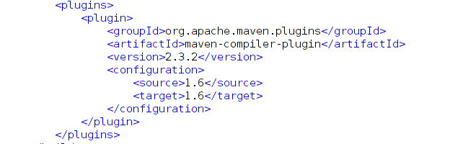
Una vez compilado el proyecto, las fuentes pasan a la carpeta rte/jWebSocket-1.0/libs/ en el fichero jWebSocketServer.jar.
Otro punto importante a tratar dentro de la configuración del proyecto son las dependencias que se incluyen dentro de la sección <dependencies> </dependencies> tal y como se muestra a continuación:
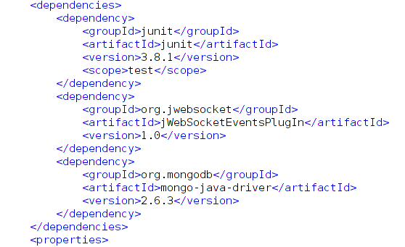

Estructura de paquetes
El paquete org.jwebsocket.gaming.pingpong.plugin contiene:
Plugin | Descripción
PingPonPlugIn.java | Recibe los mensajes (tokens) que provienen del cliente y los distribuye hacia todos los usuarios que estén conectados a la aplicación.

Estándar de código
Ver artefacto “Plantilla Estándar de Código”:
http://repo.hab.uci.cu/svn/tesis/Segundo_Corte_de_Tesis/JWS/Rolando%20Santamaria%20Maso/1%20corte/10-Plantilla Estandar de codigo.doc

Descripción detallada del código de la aplicación
Servidor: Los métodos fundamentales en el plugin del servidor son:
processToken: Recibe los mensajes entrantes de cualquier cliente WebSocket.
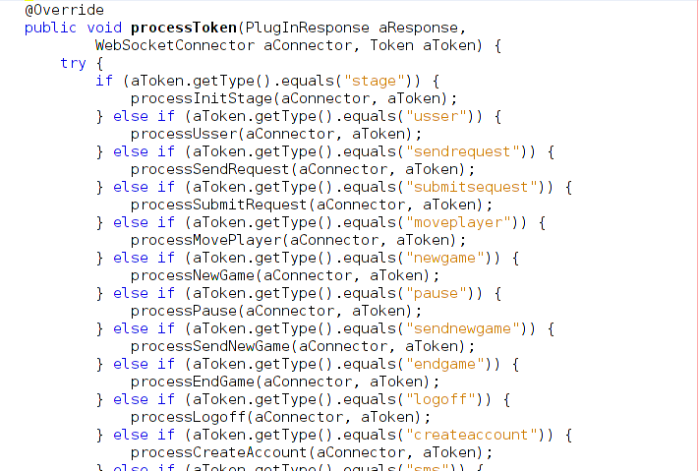

processCreateAccount: Permite registrar un nuevo usuario.

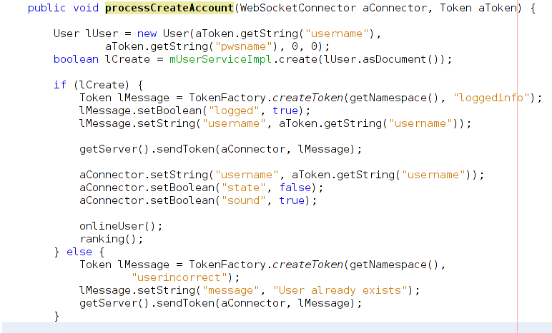

processEndGame: Permite eliminar una partida.
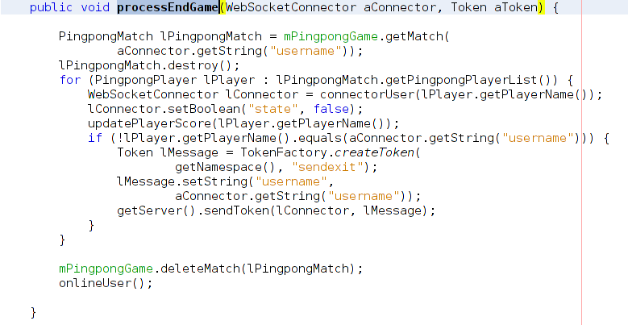
processInitStage: inicializa el escenario.
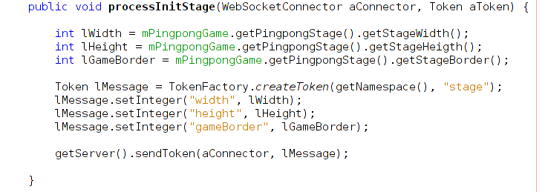

processLogoff: Sierra la sección del usuario.
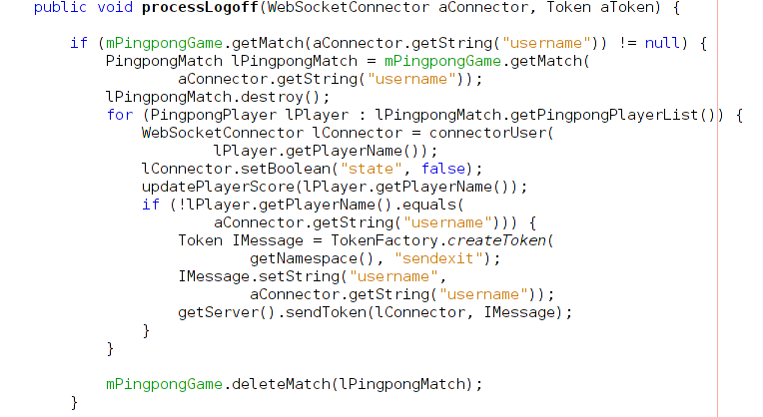
processMovePlayer: Permite mover a los jugadores.

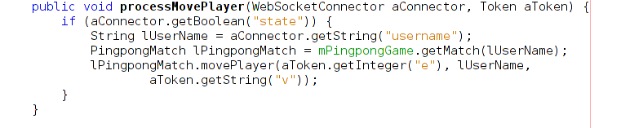
processNewGame: Crea una nueva partida.
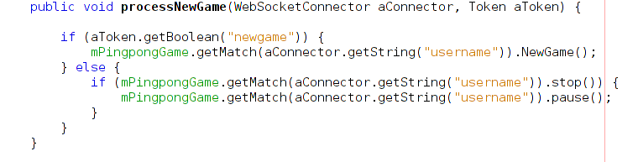

processPause: Permite pausar o continuar ejecutándose la aplicación.
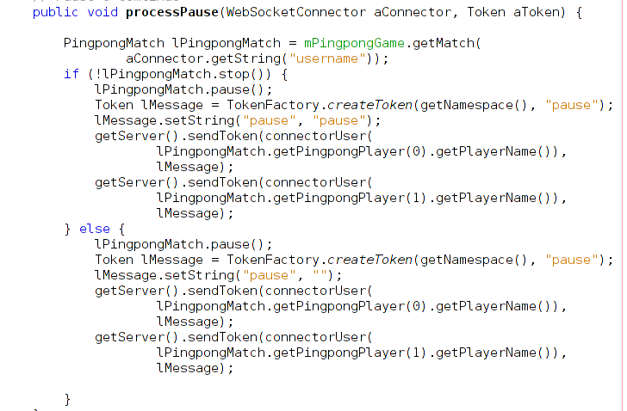
processSendRequest: En vía la solicitud de crear una nueva partida.
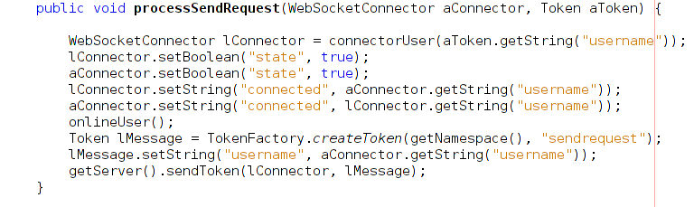

processSms: En vía el dialogo de chat a los jugadores.

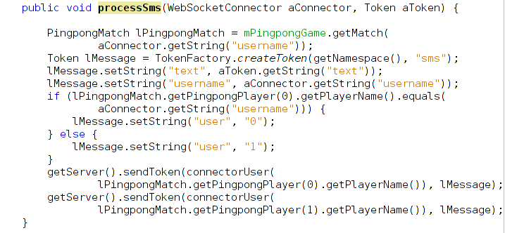
processSound: Activa y desactiva el sonido de la aplicación.
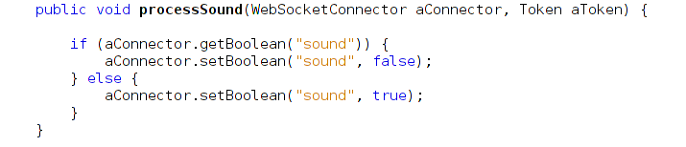
processUsser: permite autenticar un usuario.
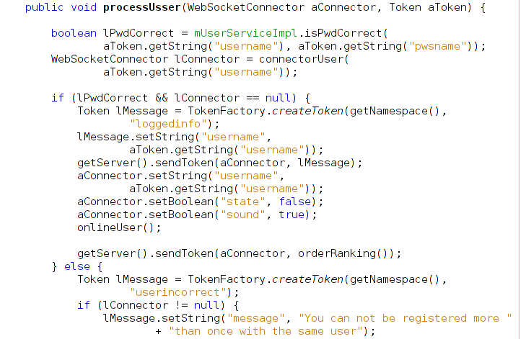
ranking: permite actualizar rankingde los jugadores.
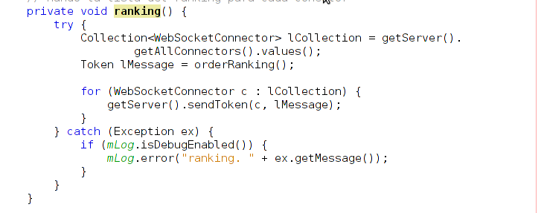
scoreUpdate: Permite modificar las puntuaciones de los jugadores.

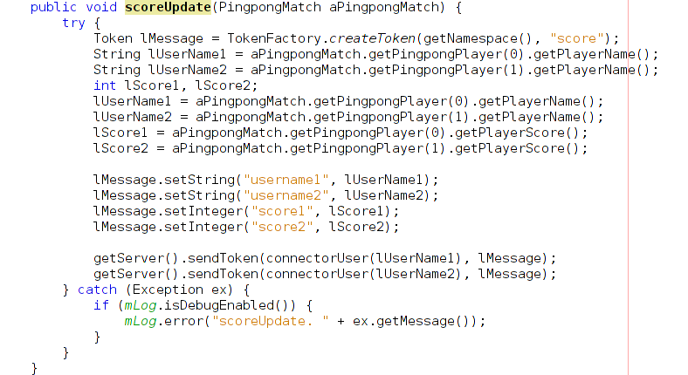
connectorStopped: Permite desconectar el cliente del servidor.
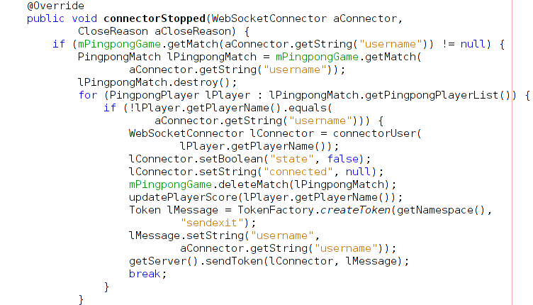
moveBall: Permite mover la pelota.
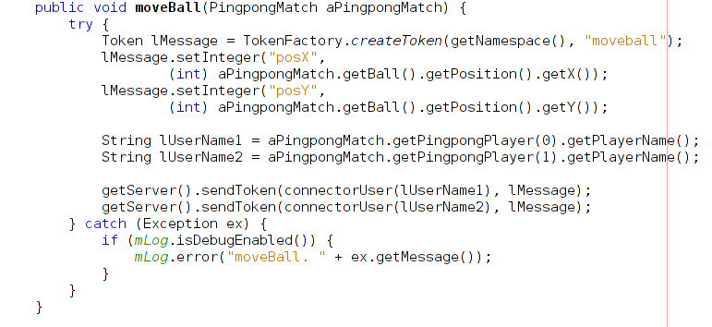

Cliente: Los métodos en el lado del cliente que describen las funcionalidades más importantes son:
InitMenu: Inicializa los botenes del menú.

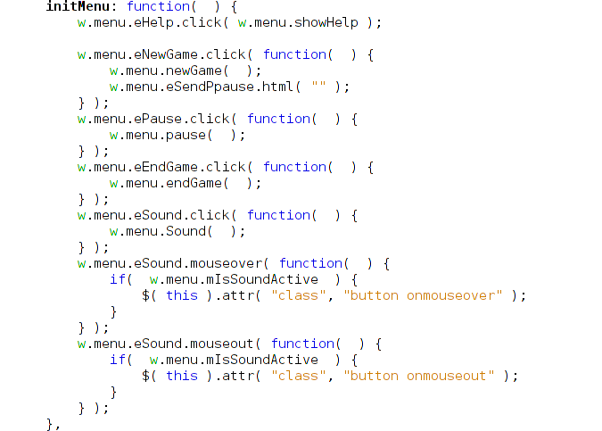
initRanking: Incializa y actualiza el ranking de los jugadores.
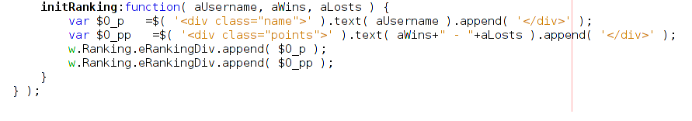
onMenssage: Captura todos los eventos que son lanzados desde en servidor.
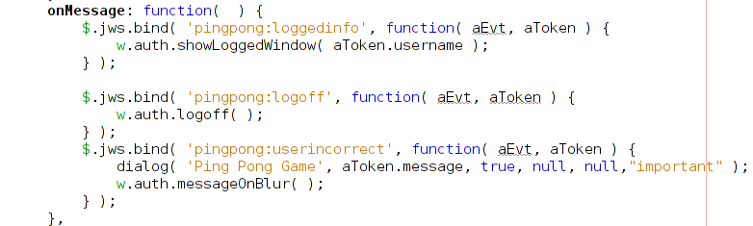

registerEvents: Registra todos los eventos que son lanzados desde el cliente.
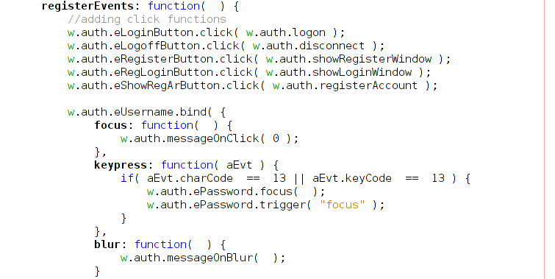
Protocolo de red utilizado
La aplicación Ping Pong Game al estar desarrollada sobre el marco de trabajo jWebSocket, utiliza, para establecer la comunicación, el protocolo WebSocket, tecnología que proporciona un canal de comunicación bidireccional y full-duplex sobre un único socket TCP.
Modelo de Programación
Ping Pong Game está basado en las doctrinas de la programación orientada a eventos, que constituye un paradigma de programación en el que tanto la estructura como la ejecución de los programas van determinados por los sucesos que ocurran en el sistema, definidos por el usuario o que ellos mismos provoquen.
Base de Datos
Ping Pong Game utiliza la base de datos documental Mongo DB. En este tipo de base de datos se trabaja con los términos colección, que sustituye al término entidad de las base de datos relacionales. Una colección está formada por un grupo de documentos. Además se utiliza el término documento, que sustituye al término tupla o fila. Los documentos están conformados por elementos del tipo clave-valor.
Se utiliza esa base de datos con la finalidad de llevar un registro de las cuentas de usuario y de sus juegos ganados y perdidos.
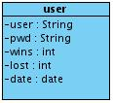

Colección: | user
Descripción: | Esta colección va a contener los datos de los usuarios del sistema.
Relaciones: | history
Campos | Tipo de Dato | Descripción
user | String | El identificador de cada jugador (usuario). Constituye la llave primaria.
pwd | String | Contraseña del usuario
wins | int | Juegos ganados.
lost | int | Juego perdidos.
date | date | Fecha de la ultimas ves que accedió a la aplicación.

